**Часть 1:**

Мы устремляемся в 60, но идём в 53. Так как охват ИВДИВО 53 Архетипа.

Что нам доступно как Учитель, но не как Служащий. 53 Архетипа.

Как Служащий 2‑го Курса 28 архетипов. Полномочия различаются.

Если мы выходим в 960 архетип. Потренироваться ипостасью 28 Си. Нас перенаправят ниже. Это не сработает.

Выходя выше мы срабатываем ядром Синтеза Должностно Полномочного, а не Ядром Синтеза.

Когда мы выходим как "Имя" ядром Синтеза или как Должно Полномочный. Должностно Компетентный имеет доступ до 513 архетипической МГ.

Разница Должностно Полномочного и Должностно Компетентного - служение в ИВДИВО.

513 архетипических Мг для разработки для граждан/ человечества.

Должностная Полномочность это запредельность в отношении к Человеку.

Вхождение в обновления 81Си. Как Учитель (курс Учителя синтез Ипостась) мы должны войти в 60 Си телом.

Откуда вытекли изменения. Как произошло, как ИВДИВО меняет свою специфику действия.

00:27 С чего начались изменения? Поменялись ИВДИВО-реализации. Христос Октавы. Экспансия нас по ИВДИВО. За этим пошло расширение ИВДИВО. 2048 Архетипов ИВДИВО.

Рисунок 1.

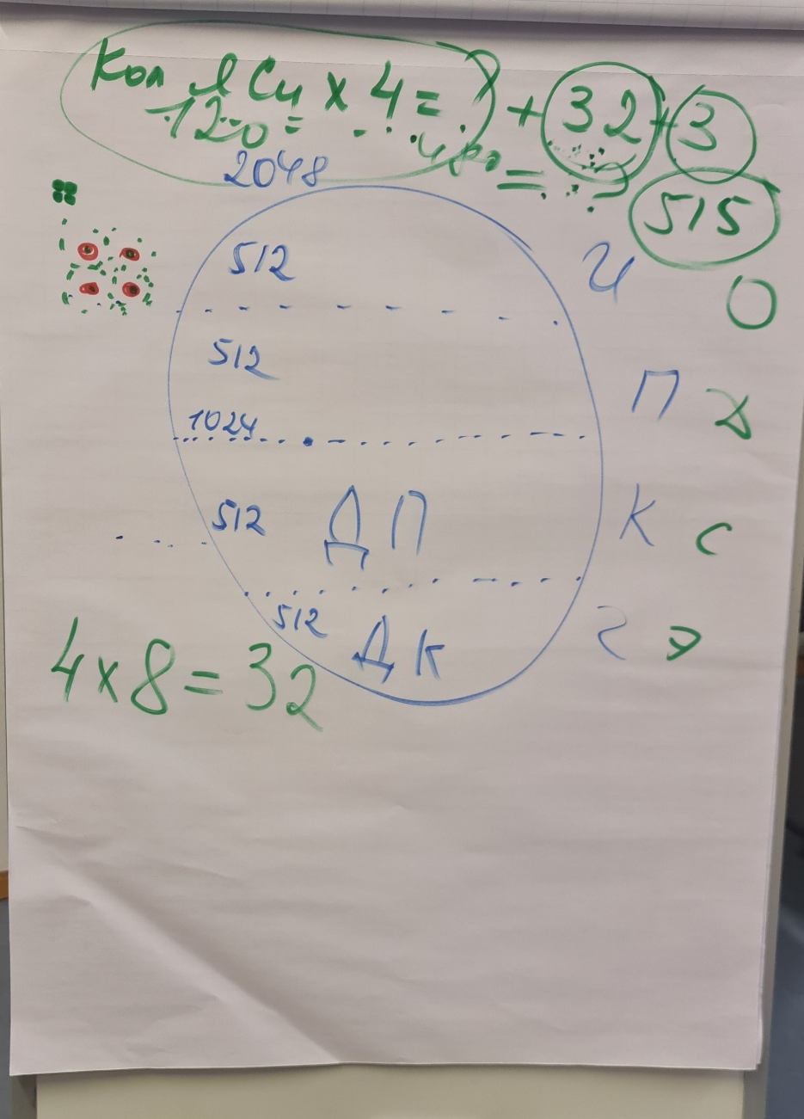

Мы накрутили достаточно Огня и Отец увидел что человечество может жить 4 видами жизни одновременно.

4 вида жизни, 4 ядра жизни, к чему они привели. -> это даёт увеличение количество ядер Синтеза. Потенциализация.

Ядра это пропуск, а компетенции это помощь.

Наша задача преобразить количество ядер.

Расчёт Ядра Синтеза × 4 + 32 +3 (см. Рисунок 1)

4×8 = 32 4 жизни развиваются 2 Расп.

Развитие внутреннего мира 32 параметрами.

Ядро Вечности Синтез Синтеза

Ядро КХ

Ядро Отца

Кода мы стяжали ядро синтеза в итоговой практики, мы стяжали 16 ядрышек. Сейчас это будет 64 ядрышка. Ядро будет 4 ядерное.

**Практика 1: Вхождение в 60 Синтез. Преображение количества ядер. 52 Арх.**

**01:09-01:44**

**Практика 2: Новое Рождение. Рождение свыше. 52 Арх. Перенос зданий.**

**01:53 - 2:18**

Хум. Что для вас Хум.

Контакт с отцом. Чаша Хум. Передача огня частям.

Хум часть ИВО. Чаша Хум с телом стоящим на зерцале. Центровка перехода огня, духа - чем творением созидания репликации.

Хум организатор.

Натренироваться видеть не точку, а чашу и тело. Зерцало материализация.

В огне чаши идёт процесс передачи огня из его чаши в мою чашу. И материализация:

Синтез -> Огонь

Воля -> Дух

Мудрость -> Свет

Любовь -> Энергия

Тренироваться с Византием и Альбиной.

Хум доводит огонь до материального выражения через ум (44 часть).

Х ум. Х это буква Христа.

Воскрешение. Ум управление материей. Ход мостик, переход.

Раздача огня. Кто сколько огня может взять. Хум впитывает огонь и отдаёт. Но если часть не берёт -> избыточность.

Наша задача укутать планету земля огнем отца из прямого источника, творящего огня и передать творение человечества.

Чем знаменателен Хум. Ипостастность, через Империю.

Мг. имперскость - творящий принцип отца. Синтезфизичность.

Чем занимается Византий. Организация процесса реализация огня в материю. Визы государствам в мг. Империю.

Виза - Вера и знание.

Сопротивление Империи, это попытка закрыть человечество от контакта с отцом.

**Практика 3: Стяжание Хум ИВО.**

**3:20 - 3:36**

**Часть 2:**

Фокус на 4‑й вид жизни жизнь извечного.

Что такое 32 ИВДИВО Реализации?

Как ты реализуешь огонь?

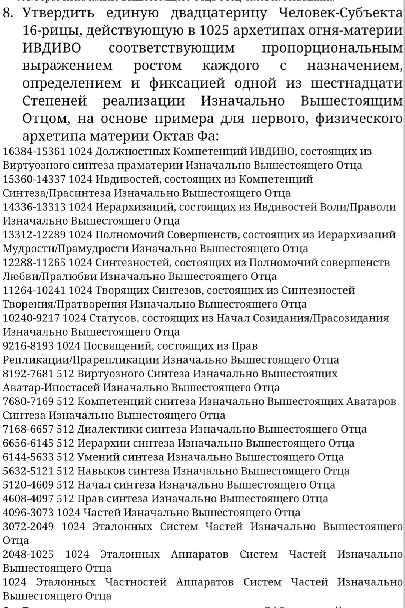

Синтез - наше внутреннее состояние. Разработанность отца внутри нас. Для следующего шага внешнего развития.

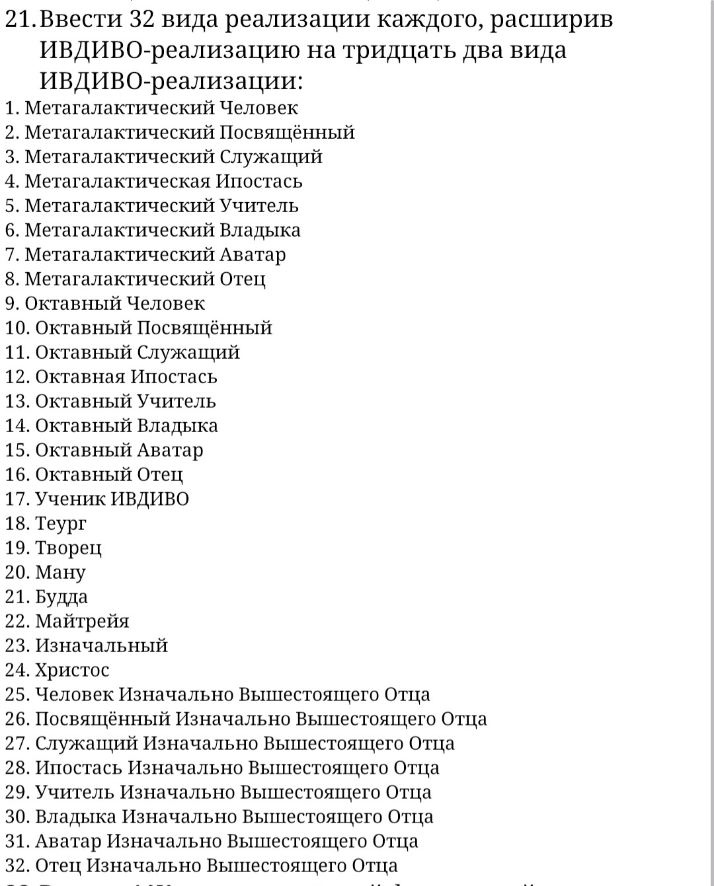

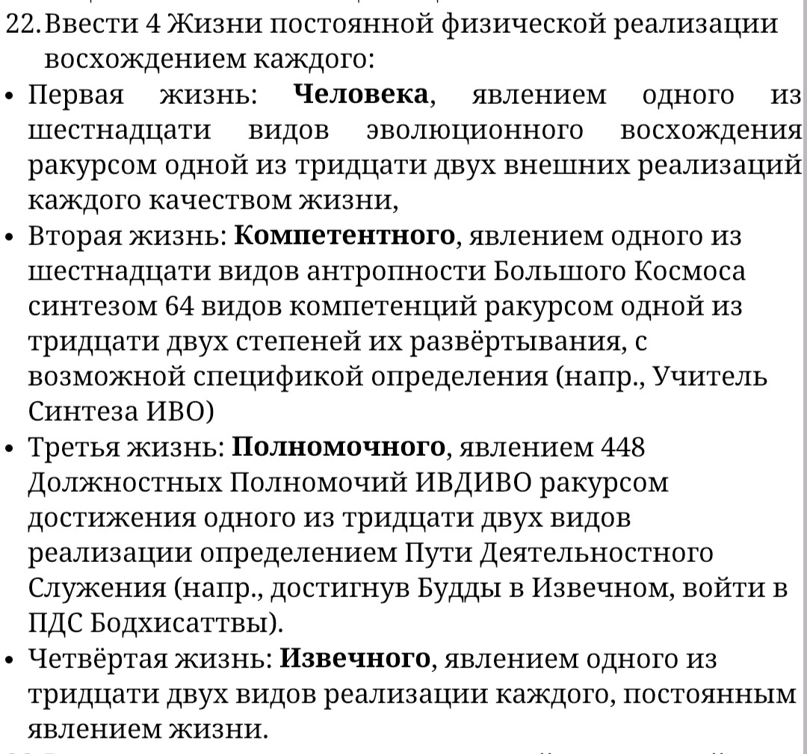

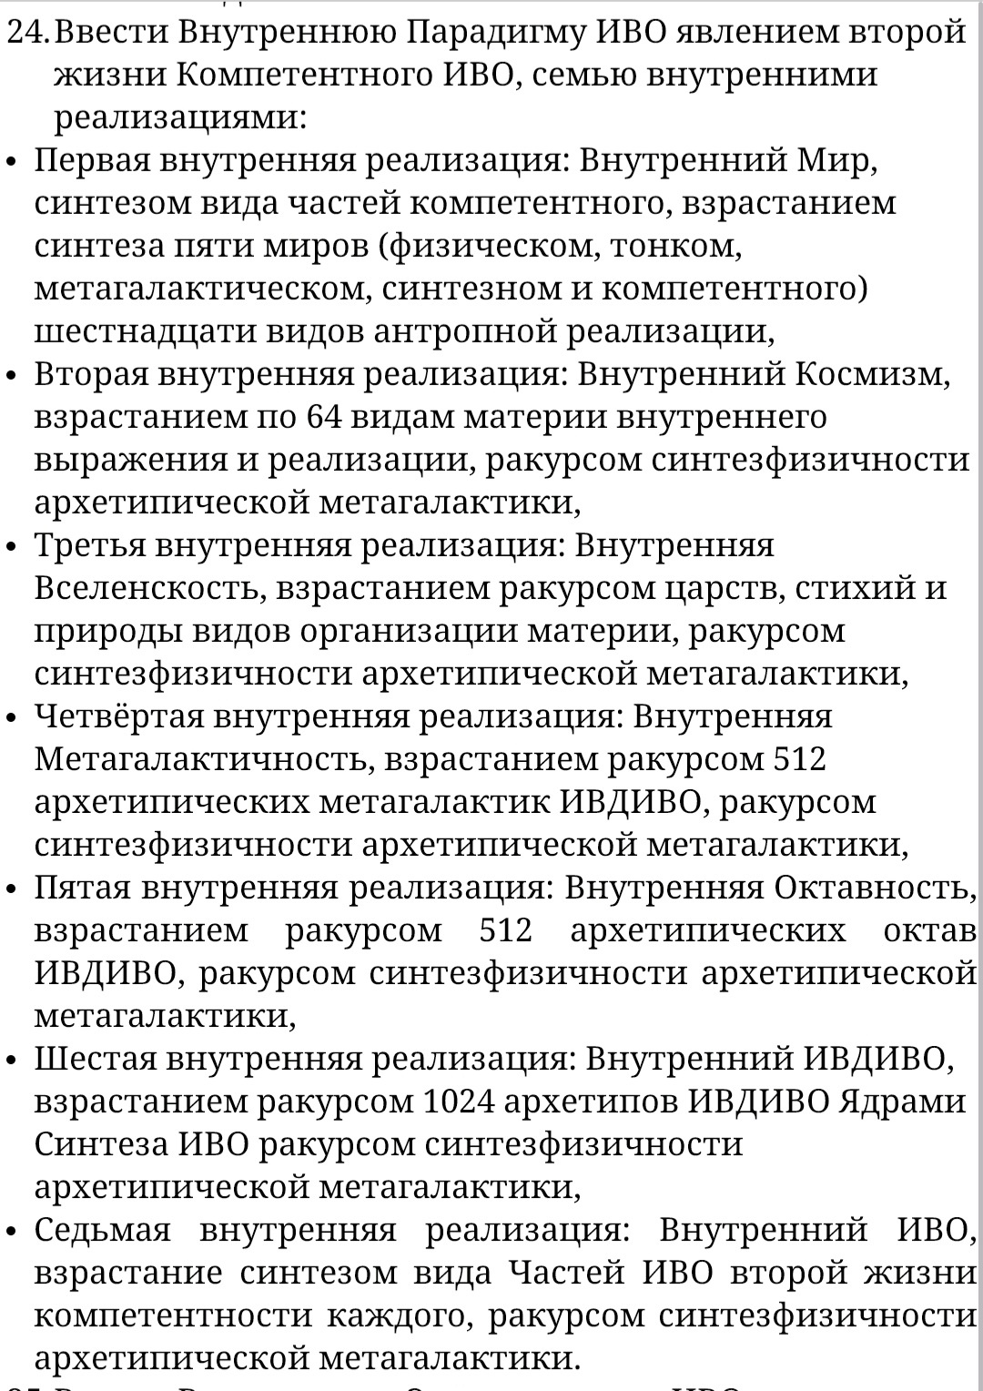

ИВДИВО Реализации, это наш вклад.

Задача:

На какую реализацию вы устремлены?

На какую реализацию вы готовы?

Что нужно сделать что бы подтвердить ту реализацию к которым вы готовы.

Попросить переход к следующей реализации.

**Практика 4: Стяжание 32 рицы ИВДИВО Развития.**

**00:29-00:52**

Что нам нужно для реализации утверждённого? Огонь Творения.

Новое идёт новыми путями.

Мы часто делаем по привычке.

Обнулить творение. Что мы натворили или не реализовали.

**Практика 5: Завершение предыдущих результатов творения, перестройка источника творения на ИВО. Ипостась ИВО.**

**1:10 - 1:25**

Войти в эффект творения. Обучение в организации Византия.

62-рица частностей творения.

16рица матрица от Движения до Синтеза. Этим будут расти фундаментальности например качества творения.

**Практика 6: Войти в эффект творения. Стяжание 2 компетенций. 64 фундаментальностей, 4 вида жизни.**

**1:31-1:45**

**Часть 3**

Ночная подготовка.

Что делает Хум.

Первичная часть которая занимается  внутренним развитием. Точка контакта с отцом. Чем Хум обеспечивает нам внутреннее развитие.

Огонь попадающий в Хум. Это прямой огонь неоформленный.

Огнеобраз определённая запись которые оформились и несут определённые задачи.

Хум обрабатывая огонь, оформляет / организует огонь в огнеобразы.

Когда появляются/ меняются ячейки в чаше? Как только мы в видах материи рождаемся, растёт Хум и ячейки. Качество наполнение ячеек меняется.

Слиянность - параметр сердца.

Хум впитывает огонь.

Каждый следующий архетип это новая оболочка с определённым количеством ячеек.

И входя в новый архетип мы должны преобразить Хум на новый архетип.

Хум отвечает за процесс усвоения огня. Обеспечивает каждой части доступ к огнеобразам.

Пример Душа - Хум.

Инструкция в огнеобразах, а расшифровка в ячейках.

00:53 Процесс выражение 52 Архетипа частями. Как выразить 52 архетип на физике.

1:15 Сфокусировать внимание на различение огня 512 или хотя бы 448 Иерархов. Пропускная способность Хум позволяет нам охватывать просторы архетипов. Эта способность тренируется. Какое количество и качество огня способен пропустить и обработать Хум.

В чаше Хум находится синтез всех огней. Если Хум не реагирует, синтезируем Хум с Хум Аватаров. Столп Хум. Как срабатывает принцип всё во всём у Хум?

А как фиксируется архетипы в которых мы ещё не были? В южном полюсе чаши.

Что нужно для тренировок Хум?

16 практик.

Какие практики эффективны для Хум.

1)Магнит. Сплавляет всё что не соответствует в Хум.

2) Генезис

3)Творение

Синтез - получается что-то новое.

Слиянность с отцом. Ты остался собой отец, остался собой.

Генезис - усиление на базе данных.

Мы не сможем сначала понять, а потом действовать. Чаша субьядерности в этом поможет.

Разработка нас синтезом.

**Практика 7: Итоги ночной подготовки. Стяжания подготовки разработанности Хум. 2:18-2:35**

Когда мы концентрируемся на разработку частей, нам нужно 2× 512.

Если у нас нет огневоззоженности, у нас должна быть хотя бы енерговоззожённость, которую мы доведём до огневоззожённости. Как это отдать вовне? Через оболочки. Через частности. Движение Хум, Ощущение Хум....

**Практика 8: Енерго-, Свето-, Духо-, Огневещество. 960 Aрх. Ядро Синтеза Кут Хуми, Часть кут Хуми.**

**2:52-3:11**

**Часть 4**

Стяжание 6 частей.

Задача разработки частей. Фокус на 7ю 64рицу. Но нужно подключать и другие 64рицы для углубления разработки.

Задача стать более чутким к зову Отца и Аватаров. Аватары общаются с нами огнём.

В течение месяца отслеживать состояния в теле, когда с нами бутут контактировать. Различать в каком виде жизни.

В Хум фиксируется неисповедимое.

И Воля фиксируется на 63 горизонте и по ключу 4 - 1 управляет Хум.

**Практика 9: Стяжание 6 Частей.**

**00:23-00:48**

Почему теряется интерес. Нестыковка большой напор и узкая пропускная способность.

12:56 Приобретённые Нормы человечества: как с этим работать.

Закрытие потребностей.

**Практика 10: Трейнинг с Амритикой с ИВАС Гориславом. Чаша Амритики.**

**ИВДИВО Тело творения с ИВАС Мирославом.**

**1:32-2:03**

**Практика 11: Итоговая Практика.**

**2:07-2:18**